2015年尾張東地区ローバース 夏季アクティビティ
合同夏季アクティビティ実施要項

1．合同夏季アクティビティ概要
○大会名称：合同夏季アクティビティ

○目的：高度な野外活動（マリンプログラム）を通して、他地区との交流を深め、今後のローバースカウト活動を有意義なものにする。

○期間： 2015年7月11日（土）～12日（日）1泊2日

7月11日（土） | 武豊第2団野営場  オリエンテーション、設営、安全講習、野外料理、キャンプファイアーなど
7月12日（日） | 廣徳寺  マリンジェット、ウェイクボード、ビーチゲームなど

○場所：1日目 武豊第2団野営場（武豊町弓道場の向かい側）
武豊弓道場 〒470-2531 愛知県知多郡武豊町冨貴細池１５−１
2日目 時志海岸（廣徳寺の向かい側）
廣徳寺 〒470-2402 愛知県知多郡美浜町大字時志字南平井９１−２

○参加人数： 定員40名程度
・尾張ブロック・名古屋北斗・知多西南・知多東地区のRSおよび同年代の成人指導者その他運営委員会の認めるもの。
※募集期間に定員に達しない場合は参加対象を拡大して再募集を行う。

2．プログラム実施概要
○実施期間：2015年7月11日（土）～12日（日）
○1日目実施場所：武豊第2団野営場（武豊町弓道場向かい側）
○1日目内容
①アイスブレーキング
②水鉄砲合戦
③キャンプファイアー
④野外料理

○2日目場所：時志海岸およびその周辺海域（廣徳寺の向かい側の海）
○2日目内容
①マリンジェット
②ウェイクボード
③ビーチアクティビティ
④スイカ割り

3．運営委員について
○運営委員
・運営委員長 尾張東地区 春日井第4団 水野宏紀
・副運営委員長 名古屋北斗地区 名古屋第82団 安田貴文
知多西南地区 美浜第2団 夏目朋晃
・運営委員 尾張東地区 瀬戸第6団 池松慶紀
尾張東地区 犬山第7団 矢野明歩

○参加費
4500円（活動費、食事代、保険代など）として徴収する。

○生活
当日の宿泊については野営とする。

○実施スケジュール
11日（土） | 内容 | 場所 | 担当
13：20 | 集合 | 武豊第2団野営場 | 安田
13：30 | セレモニー | 武豊第2団野営場 | 水野
13：50 | オリエンテーション | 武豊第2団野営場 | 夏目
14：00 | アイスブレーキング | 武豊第2団野営場 | 水野
14：30 | プログラム | 武豊第2団野営場 | 安田
15：30 | マリンプログラム安全講習 | 武豊第2団野営場 | 知多東
16：45 | 食事準備開始 | 武豊第2団野営場 | 矢野 夏目
19:30 | 交流会 | 武豊第2団野営場 | 池松
21:00 | 交流会終了 | 武豊第2団野営場 | 池松
22:00 | 就寝 | 武豊第2団野営場 | 夏目
12日（日） | 内容 | 場所 | 担当
7：30 | 朝食完了 | 武豊第2団野営場 | 夏目
7：40 | セレモニー | 武豊第2団野営場 | 安田
8:10 | マリンプログラム準備 | 武豊第2団野営場 | 水野
8:30 | ジェットスキーを降ろす | 鳥新 | 夏目
9：15 | マリンプログラム開始 | 時志海岸 | 知多東
15：00 | マリンプログラム終了 | 時志海岸 | 知多東
15：30 | 閉会セレモニー | 廣徳寺 | 安田
16：00 | ジェットスキー上げる＆片づけ | 鳥新 | 夏目
17：00 | 解散 | 鳥新 | 水野

○スタッフの配置と役割（案）
配置 | チーフ（RS） | 内容
マリンジェット | 水谷優介（矢野明歩） | マリンジェット漕艇体験
ウェイクボード | 佐藤孝（夏目朋晃） | ウェイクボード・水上スキー
ビーチアクティビティ | （池松慶紀） | スイカ割りなど
マリンベース | 西脇全宏（水野宏紀） | 乗換補助と安全監視等。  （スタッフの休憩・食事場所とする。）
ビーチテント | （安田貴弘） | 本部を設置しプログラム全体運営を行う。  （給水、補給、スカウトの休憩場所）

4．プログラムの運営について
○プログラムチャート
・参加スカウトは5グループを編成し、以下の通りにプログラムに取り組む
・1つのプログラム時間は45分（休憩・移動を含む）
・1つのグループは8名または、9名のグループとする
 | ジェット | ウェイク | ビーチゲーム | スイカ割り | 休憩
9：30-10：15 | 赤 | 黄 | 緑 | 橙 | 青
10：15-11：00 | 青 | 赤 | 黄 | 緑 | 橙
11：00-11：45 | 橙 | 青 | 赤 | 黄 | 緑
12：45-13：30 | 緑 | 橙 | 青 | 赤 | 黄
13：30-14：15 | 黄 | 緑 | 橙 | 青 | 赤

○献立
11日（土）夕食 | 焼きそば  フルーツポンチ
12日（日）朝食 | オープンサンド
昼食 | スカウト弁当

○備品
名前 | 備品名 | 個数 | 所在 | 備考
必需品 | 国旗 | 1 | 知多西南
 | 机 | 5 | 知多西南＆名古屋北斗 | 8人がけ、椅子は個人備品で用意
 | 食堂用フライ | 5 | 知多西南＆名古屋北斗
 | 電気ランタン | 5 | 知多西南＆名古屋北斗
 | 給水タンク | 8 | 知多西南＆名古屋北斗 | ２０L
 | ガスコンロ | 5 | 知多西南＆名古屋北斗
 | 調理器具 | 5 | 知多西南＆名古屋北斗
 | ・フライ返し |  | 知多西南＆名古屋北斗
 | ・おたま |  | 知多西南＆名古屋北斗
 | ・菜箸 |  | 知多西南＆名古屋北斗
 | ・鍋 |  | 知多西南＆名古屋北斗
 | ・フライパン |  | 知多西南＆名古屋北斗
 | クーラーボックス | 3 | 知多西南＆名古屋北斗
 | 簡易テント | 2 | 尾張東
 | 水切りネット |  | 購入
 | ゴミ袋 |  | 購入
キャンプファイアー | 薪 |  | 知多西南
 | 火ばさみ |  | 知多西南
 | 消火用バケツ |  | 知多西南
アイスブレーキング | かき氷器 | 5 | 運営委員
マリンプログラム | ライフジャケット | 40 | 県連 | 県連から借りる
 | ジェットスキー | 5 | 尾張東＆知多東 | 尾張東：1艇 知多東：4艇
 | ウェイクボード | 2 | 知多東
 | クルーザー | 1 | 知多東
 | ガチャガチャ | 10 | 尾張東
 | ビーチボール | 3 | 運営委員

○個人備品
名前 | 備考 | マリンプログラムであった方が良いもの | 備考
一泊二日の用意 | 野営 | マリンシューズ | かかとがあるもの
サンダル |  | 日焼け止め
水鉄砲 |  | サングラス
濡れてもいい恰好 | 何着か | 水着
テント
イス
非常食
その他必要と思うもの

○安全対策
・指定区域内にてプログラム指示者の指示に基づいて行動する。
・プログラム参加者およびスタッフは必ずライフジャケットを着用する。
・会場衝突予防法、船舶職員および小型船舶操縦者法、船舶安全法、および関係条例など関連法令の規定を順守する。
・使用する船舶は、装備品・燃料・期間などの点検を充分にずる。
・1日目に安全講習のプログラムを実施する。
・6月28日（日）に事前下見を行う。

○保険について
・今回のアクティビティは危険を伴うため『東京海上日動』の国内旅行保険をかける。
・6月30日に参加者をとりまとめ水野が7月2日に申し込む。
・事前に保険を申し込むので台風などでアクティビティが実施できない場合も保険料500円を徴収することをご了承願います。

○緊急搬送先
・知多厚生病院（美浜町） 0569-82-0395
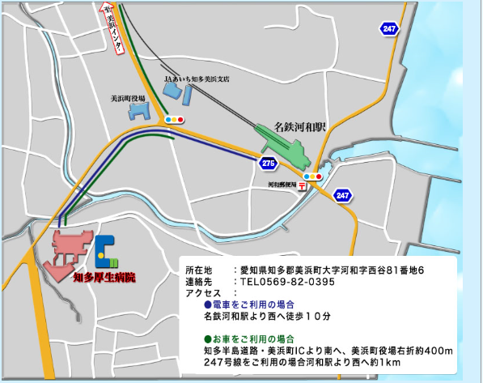

・杉石病院（武豊町） 0569-72-1155
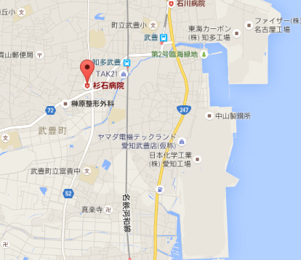
○緊急連絡先
・事前に参加者に対して近親者や団に連絡がなされているかと、緊急連絡先についての確認を行う。
・各地区のRSの代表に連絡をすること。
・他地区の参加者の場合は運営委員の夏目（080-5104-0863）まで。

○中止基準
・雨天決行。
・マリンプログラムは風速7m/s以上 波高0.3m以上 視程1,000m以下 その他安全に支障の出る恐れがある場合。（知多東の方が中止判断を行う。）
・台風などで実施できない場合は11日の10時までに連絡をします。

